CAP. 2 · SERIE ACADEMIA · PRÁCTICA 1 DE 6
Profesores y alumnos
Academia Código Norte · tus dos primeras tablas
Duración | Qué vas a aprender | Necesitas
1 sesión (~1 h) | CREATE TABLE, tipos de datos, clave primaria, NOT NULL, UNIQUE y DEFAULT | Tu proyecto de Supabase (SQL Editor y Table Editor)

Código Norte es una academia pequeña que da cursos de programación por las tardes. Hasta ahora lo apuntaban todo en una hoja de cálculo y era un caos. Durante 6 prácticas vas a construir su base de datos por piezas: cada práctica añade algo nuevo a lo que ya tienes.
Antes de empezar
Trabaja en un proyecto de Supabase solo para esta serie. Así no se mezclan tus tablas con las de otras prácticas.
Todo se escribe en el SQL Editor (menú lateral). Para ver el resultado, usa el Table Editor.
Tus tablas se guardan en el esquema public, que es el que Supabase usa por defecto. No tienes que hacer nada especial.
Supabase puede avisarte con mensajes como «RLS disabled». De momento ignóralos: en la práctica 6 nos ocupamos de la seguridad.
Todo tu trabajo se queda guardado en el propio SQL Editor: cada sentencia en su consulta, con un nombre. Más abajo te explicamos cómo.

Dónde estamos
Empezamos por las dos personas que hay en cualquier academia: quien enseña y quien aprende. De momento no se relacionan entre sí; eso llegará en las prácticas 2 y 3.
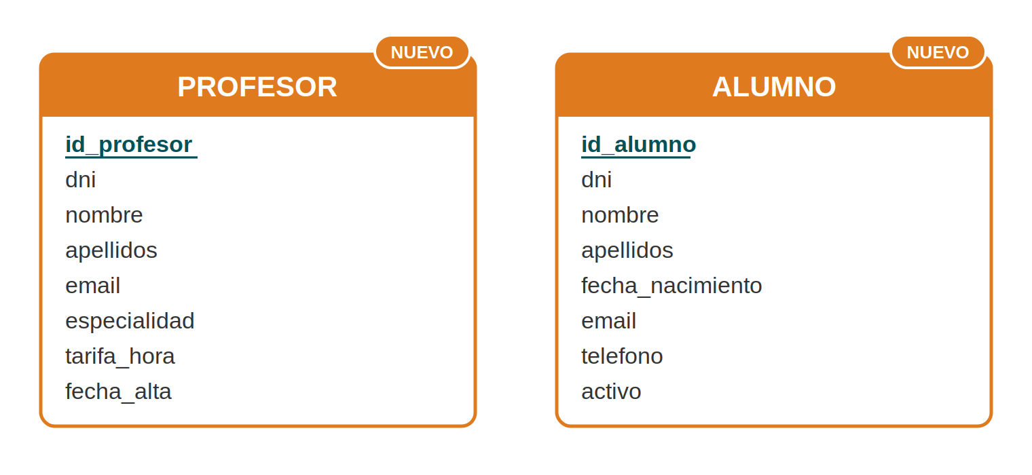
En naranja, lo nuevo de esta práctica.

Lo nuevo de hoy
- Tabla: como una hoja de cálculo, pero con reglas. Cada columna guarda un tipo de dato concreto y cada fila es un profesor o un alumno.
- Clave primaria (PRIMARY KEY): la columna que identifica a cada fila sin posibilidad de error, como tu número de expediente. Nosotros le daremos el número a cada fila: 1, 2, 3…
- Reglas de cada columna: NOT NULL (obligatoria), UNIQUE (no se puede repetir) y DEFAULT (valor que se pone solo si no dices nada).

La tabla PROFESOR
Así se escribe una tabla. Léela con calma: cada línea es una columna con su nombre, su tipo y sus reglas.
CREATE TABLE profesor (
id_profesor INT PRIMARY KEY,
dni VARCHAR(9) NOT NULL UNIQUE,
nombre VARCHAR(40) NOT NULL,
apellidos VARCHAR(80) NOT NULL,
email VARCHAR(100) NOT NULL UNIQUE,
especialidad VARCHAR(50) NOT NULL,
tarifa_hora NUMERIC(6,2) NOT NULL,
fecha_alta DATE NOT NULL DEFAULT CURRENT_DATE
);
Esto… | …significa
INT | Número entero: 1, 2, 3, 40, 2026…
PRIMARY KEY | Esta columna identifica a cada profesor. No se puede repetir ni quedar vacía.
VARCHAR(40) | Texto de hasta 40 caracteres. Para el DNI usamos VARCHAR(9).
NUMERIC(6,2) | Número con decimales: hasta 6 cifras en total, 2 de ellas decimales (por ejemplo 1234.50).
DATE | Una fecha, escrita como '2026-09-30'.
NOT NULL | La columna es obligatoria.
UNIQUE | No puede haber dos filas con el mismo valor.
DEFAULT CURRENT_DATE | Si no dices la fecha, se pone la de hoy.

La tabla ALUMNO
Se escribe exactamente igual que la de profesor: una línea por columna con su nombre, su tipo y sus reglas. Aquí la tienes completa:
CREATE TABLE alumno (
id_alumno INT PRIMARY KEY,
dni VARCHAR(9) NOT NULL UNIQUE,
nombre VARCHAR(40) NOT NULL,
apellidos VARCHAR(80) NOT NULL,
fecha_nacimiento DATE NOT NULL,
email VARCHAR(100) NOT NULL UNIQUE,
telefono VARCHAR(15),
activo BOOLEAN NOT NULL DEFAULT TRUE
);
Qué guarda cada columna:
Columna | Tipo | Reglas | Qué guarda
id_alumno | INT | PRIMARY KEY | Número del alumno. No se repite
dni | VARCHAR(9) | NOT NULL UNIQUE | DNI. Obligatorio y no se repite
nombre | VARCHAR(40) | NOT NULL | Nombre
apellidos | VARCHAR(80) | NOT NULL | Apellidos
fecha_nacimiento | DATE | NOT NULL | Fecha de nacimiento
email | VARCHAR(100) | NOT NULL UNIQUE | Correo. Obligatorio y no se repite
telefono | VARCHAR(15) | (ninguna) | Teléfono. Puede quedar vacío
activo | BOOLEAN | NOT NULL DEFAULT TRUE | Si sigue en la academia (TRUE) o no (FALSE)

Fíjate
BOOLEAN es un tipo nuevo: solo admite dos valores, TRUE (verdadero) o FALSE (falso).
telefono no lleva ninguna regla, así que puede quedarse vacío.
Entre columna y columna va una coma. Después de la última (activo), no. La tabla termina con );

Cómo guardar tu trabajo en Supabase
El SQL Editor guarda solas las consultas que escribes, en la lista de la izquierda (apartado PRIVATE). Vamos a usarlo así: cada sentencia en su propia consulta, con un nombre que diga qué es. Al final de la serie tendrás toda la academia ordenada ahí dentro.
- Pulsa New query. Se abre una consulta vacía.
- Pega una sola sentencia (por ejemplo, el CREATE TABLE profesor completo) y pulsa Run.
- Si sale «Success», ponle nombre: en la lista de la izquierda, pulsa los tres puntos de la consulta → Rename query.
- Usa siempre el mismo formato: P + número de práctica, número de orden y qué es. Por ejemplo: P1 · 1 · Tabla profesor.
Si algo falla
No crees otra consulta: corrige la misma y vuelve a pulsar Run. Así en tu lista solo queda la versión que funciona.
Si la tabla ya se llegó a crear mal, usa primero el bloque «¿Te has equivocado?» del final.

Paso a paso
Hoy tendrás 4 consultas guardadas:
Nombre de la consulta | Qué tiene dentro
P1 · 1 · Tabla profesor | El CREATE TABLE profesor
P1 · 2 · Tabla alumno | El CREATE TABLE alumno
P1 · 3 · Datos de prueba | Los INSERT de profesores y alumnos
P1 · 4 · Intenta romperla | Las tres pruebas que deben fallar

- Crea y ejecuta P1 · 1 · Tabla profesor. Debe aparecer «Success. No rows returned».
- Crea y ejecuta P1 · 2 · Tabla alumno.
- Abre el Table Editor: deben aparecer profesor y alumno, vacías.
- Crea y ejecuta P1 · 3 · Datos de prueba.
- Crea P1 · 4 · Intenta romperla con las tres pruebas. Para ejecutar solo una, selecciónala con el ratón y pulsa Run: se ejecuta solo lo seleccionado.

Datos de prueba
INSERT INTO profesor
(id_profesor, dni, nombre, apellidos, email, especialidad, tarifa_hora, fecha_alta)
VALUES
(1, '11111111A', 'Andrés', 'Molina Ferrer', 'amolina@codigonorte.es',
'Programación', 28.50, '2023-09-01'),
(2, '22222222B', 'Irene', 'Sanz Llorca', 'isanz@codigonorte.es',
'Bases de datos', 30.00, '2024-01-15'),
(3, '33333333C', 'Hugo', 'Pastor Ribes', 'hpastor@codigonorte.es',
'Diseño web', 26.00, DEFAULT);

INSERT INTO alumno
(id_alumno, dni, nombre, apellidos, fecha_nacimiento, email, telefono)
VALUES
(1, '44444444D', 'Nerea', 'García Vidal', '2007-03-12', 'nerea.gv@mail.com', '600111222'),
(2, '55555555E', 'Pau', 'Martí Soler', '2005-11-30', 'pau.marti@mail.com', '611222333'),
(3, '66666666F', 'Yasmin', 'El Idrissi Roca', '2006-06-05', 'yasmin.er@mail.com', '622333444'),
(4, '77777777G', 'Leo', 'Navarro Gil', '2004-01-21', 'leo.navarro@mail.com', NULL);
Comprueba
En el Table Editor, profesor tiene 3 filas y alumno tiene 4.
Si miras el tipo de cada columna, Supabase escribe INT como int4 y BOOLEAN como bool: es el mismo tipo con su nombre interno de PostgreSQL.
Hugo no tenía fecha de alta: fíjate en que se ha puesto la de hoy. Y todos los alumnos tienen activo a TRUE aunque no lo escribimos.

Intenta romperla
Ejecuta estas sentencias una a una. Las tres deben dar error: eso significa que tus reglas funcionan.
# | Sentencia | Debe fallar porque…
1 | INSERT INTO alumno (id_alumno, dni, nombre, apellidos, fecha_nacimiento, email)  VALUES (1, '99999999J', 'Ana', 'Ruiz', '2006-01-01', 'ana@mail.com'); | Ya hay un alumno con el número 1 (PRIMARY KEY)
2 | INSERT INTO alumno (id_alumno, dni, nombre, apellidos, fecha_nacimiento, email)  VALUES (5, '44444444D', 'Ana', 'Ruiz', '2006-01-01', 'ana@mail.com'); | Ese DNI ya es de Nerea (UNIQUE)
3 | INSERT INTO alumno (id_alumno, dni, nombre, apellidos, fecha_nacimiento)  VALUES (6, '88888888H', 'Eva', 'Sol', '2006-01-01'); | Falta el email, que es obligatorio (NOT NULL)

Piensa
¿Por qué el DNI es VARCHAR(9) y el nombre VARCHAR(40)? ¿Qué pasaría con un nombre de más de 40 letras?
Si el DNI ya es único, ¿por qué no lo usamos como clave primaria en vez de id_alumno?

¿Te has equivocado? Empieza de nuevo
Ejecuta esto y vuelve a lanzar tu código de esta práctica desde el principio. Solo borra lo de esta práctica: lo de las anteriores no se toca.
DROP TABLE IF EXISTS profesor, alumno CASCADE;

Qué entregas
Captura de la lista de consultas del SQL Editor con tus 4 consultas P1 · … y captura del Table Editor con la tabla alumno llena.
Anclaje curricular · RD 405/2023 · Módulo 0484 · RA2 · criterios b, c, d, e y h

